Projet nasa starcraft par Elizabeth Vachon

1. 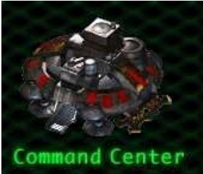Base spatiale 🡪 command center
2. 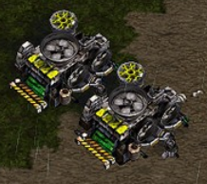Entrepôt 🡪 supply depot 10 x
3. 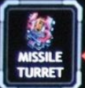Communication 🡪 tourelle 🡪 turret

1. Ressource gaz 🡪 raffinerie 🡪 raffinery

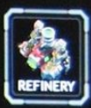

1. Transport au sol 🡪 tank, goliath

